CURRICULUM VITAE
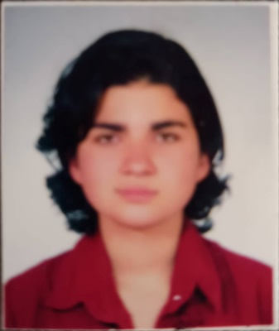
DATOS PERSONALES
Nombre: Mishell Emperatriz Godoy Román Nacionalidad: Guatemalteca
Fecha de Nacimiento: 06 de Febrero del 2,000
Dirección: 3ra calle A 24-39 Zona 3, Colonia Minerva, Quetzaltenango.
Edad: 22 años
DPI: 3137895250901
Teléfono: 30652264
Estado Civil: Soltera.
Profesión: Bachiller en ciencias y letras con orientación en ciencias jurídicas por madurez.
Correo Electrónico: mishelgodoy6@gmail.com
FORMACION ACADEMICA
Nivel pre primario.
Escuela minerva, 2,005
Nivel primario.
Liceo Infantil, 2,006 – 2,012
Nivel Básico.
Colegio Pre-Universitario Pestalozzi, 2,013 – 2,015
Nivel Diversificado.
Instituto Adolfo V. Hall 2,016 – 2,017
Colegio Pre-Universitario Jhon Harvard, 2,018 – 2,019
Diplomados.
Diplomado de Auxiliar de Enfermería y Promotor de Salud Comunitaria.
Diplomado en el curso de Alimentación Saludable.
Diplomado de Educación Ambiental Con énfasis en Cambio Climático.
Constancia de instrumentista Quirúrgico.
Constancia de Prestación del Servicio Cívico por las Reservas Militares De La Republica Ejército de Guatemala.
Nivel Universitario.
Tercer semestre terminado de la carrera de Abogacia y Notariado, en la Universidad de San Carlos de Guatemala.

Información extraordinaria.
Me Identifico como una chica, altamente optimista, con entusiasmo, cooperación para lo requerido, tranquila en ambiente laboral, con iniciativa, responsabilidad y buenas costumbres como honradez, puntualidad, responsabilidad y respetuosa, con muy buen servicio al cliente.

